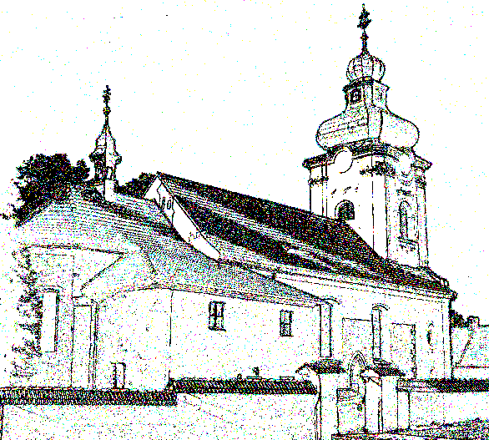
č.3/25
Farníček

List
Římskokatolické farnosti Švihov;
Komenského 92 – 340 12 Švihov; tel. 376 393 218
mobil: +420732/540 052; e-mail: farnostsvihov@email.cz
www.farnostsvihov.estranky.cz;č.ú. 173463345/0300

Motto diecéze na rok 2025
„Jsem ta cesta…..“ (J 14,6).
MODLITBA JUBILEJNÍHO ROKU 2025.
Otče na nebesích, ve svém Synu Ježíši Kristu, našem bratru, daroval jsi nám víru a skrze Ducha Svatého jsi do našich srdcí vlil lásku. Dej, aby v nás víra a láska probudila blaženou naději na příchod Tvého království.
Kéž nás Tvoje milost promění v pozorné pěstitele sémě Evangelia, které zúrodní lidstvo a vesmír v důvěrném očekávání nového nebe a nové země, až se po porážce mocností Zla navždy zjeví Tvoje sláva.
Kéž milost tohoto Jubilea v nás, poutnících naděje, oživí touhu po dobrech nebeských a vleje do celého světa radost a pokoj našeho Vykupitele.
Tobě, svatý Bože, ať patří na věčnosti chvála a sláva na věky věků. Amen.
Překlad ručně psaného dopisu, došlého v březnu 2025, od Arjuna Naika: Drazí přátelé, začínám svůj dopis s velkou láskou a potěšením, doufajíc, že jste měli nádherné Vánoce a Nový rok. Díky Vašim modlitbám se naší rodině daří dobře. Já osobně jsem slavil Nový rok s mými přáteli ze školy. Nyní několik poznámek o mém studiu. Připravuji se na závěrečné zkoušky 7. ročníku. Snažím se hodně soustředit na moje školní učebnice a studium, abych závěrečné zkoušky absolvoval s dobrými známkami.
V lednu jsme slavili v našich domovech tradiční národní svátky, kdy jsme vázali lístky stromu Monga před našimi domy, uklízeli naše chrámy a poté naše maminky vařily tradiční jídla, která máme velmi rádi. Lidé se vzájemně obdarovávají přáním, jídlem, sladkostmi i penězi. Jsme hrdi na naše čtyřdenní slavnosti s kulturními programy v naší vesnici.
Po závěrečných zkouškách jsem odjel na tábor, kde nás učitelé učí písně, akční písně, hovořící o morálce a ostatních věcech důležitých pro život. Každá chvíle na táboře je pro mne velkým přínosem a potěšením, včetně nových přátel a výborného jídla.
Jelikož právě u Vás slavíte Velikonoce, přeji Vám, aby tyto svátky byly opravdu naplněné mírem a štěstím.
S láskou Váš Arjuna

Příležitost ke svátosti smíření je v naší farnosti vždy před nebo po bohoslužbách ve všední dny, nebo kdykoliv na požádání.
Prosím o informování kněze, pokud někdo z farníků zůstává déle doma z důvodu nemoci nebo se dostane do nemocnice a má zájem o přijetí svátosti. Prosím, nebojte se – jak říkáte – „obtěžovat“. Důležité je, abychom byli v takových situacích smířeni s Bohem a naplněni Jeho přítomnosti. Přijetí Svátosti je posilou našeho duchovního, ale i tělesného zdraví.
Na májové pobožnosti v květnu Vás srdečně zvu do Švihova každou středu a pátek, do Dolan každé úterý, do Měčína ve čtvrtek a do Chudenic v sobotu před mší svatou.

Náboženství pro děti naší farnosti a okolí proběhne 10. května od 9:00 hod. na faře ve Švihově. Srdečně Vás zveme, S. Gonzaga.
Den matek - v neděli 11. května v 12:00 hod. bude sloužena bohoslužba za všechny matky živé a zemřelé z naší farnosti ve Vřeskovicích. Srdečně Vás zvu.
Poutní bohoslužby ke cti sv. Jana Nepomuckého:
17. května - v 10:00 hod. v Nedanicích a v 13:00 hod. ve Lhovicích;
18. května - v 14:00 hod v Ježovech.
Poutní bohoslužba v kapli Nejsvětější Trojice v Chlumské bude sloužena 24. května v 15:00 hod. Tento den se ruší mše sv. v Chudenicích. Srdečně zvu.
Svátek Navštívení Panny Marie - mše sv. bude sloužena v hradní kapli ve Švihově 28. května v 18:00 hod.
Slavnost Nanebevstoupení Páně - 29. května – srdečně Vás zvu do měčínského kostela. Od 17:00 hod. bude májová pobožnost a od 17:30 hod. mše svatá.

Maminka je to nejvzácnější, co člověk má zde na světě,

s láskou ti dala svoje srdce a její náruč hřeje tě.

Od dětství přes práh dospělosti byla a je tu pro tebe,

zasela do tvé duše dobro, jež ke štěstí tě povede.

Jen jdi a žij svůj vlastní život, však vracej se k ní ze všech cest,

když obejmeš ji, její oči budou zářit jak střípky hvězd.

Přeji vše nejlepší ke Dni matek.


Modlitba diecézní synody
Bože, náš milosrdný Otče, ty nikdy neopouštíš svůj lid. Procházíš s námi vším, co prožíváme, a bez podmínek miluješ každého člověka. Naplňuj nás svým Duchem, abychom na společné synodní cestě v lásce naslouchali jedni druhým, odvážně odkrývali Ježíšovu pravdu a s nadějí se vydávali po cestách života.
O to prosíme skrze Krista, našeho Pána. Amen.
Maria, průvodkyně na cestě, oroduj za nás.

